光学体验篇（3）：制作小太阳灶模型
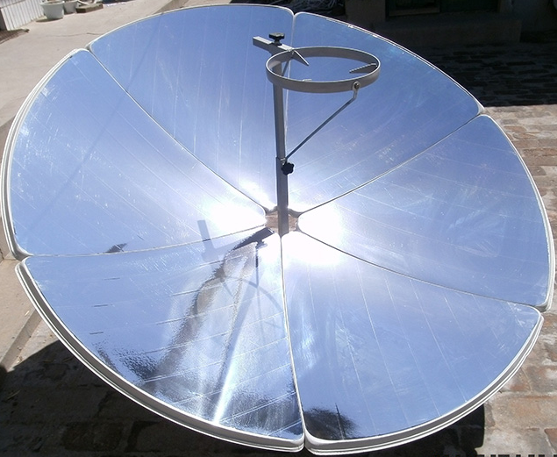
【涉及知识】光的传播、光的反射定律、制作光路图，凹面镜、凸面镜的成像的规律以及应用
【能力目标】
- 学习制作光路图，体验制作聚光抛物面的技能；
- 感受凹面镜、凸面镜成像的特点；
- 认识小太阳灶的工作原理，感受反光曲面的制作技巧。
【项目说明】
聚光太阳灶利用抛物面聚光的特点，大大提高了太阳灶的功率和聚光度，锅底处可达500℃左右的高温，通过该项目的实施，可体验凸面镜、凹面镜对光线的作用，同时了解在生活中的实际应用，也为后面进一步学习自动控制中的太阳追踪锁定器奠定基础。
科技兴趣班
【任务实施】
一、必要知识积累
1．球面镜包括凸面镜（凸镜）和凹面镜（凹镜），它们都能成像。具体应用有：车辆的后视镜、商场中的反光镜是凸面镜；手电筒的反光罩、太阳灶、医术戴在眼睛上的反光镜是凹面镜。
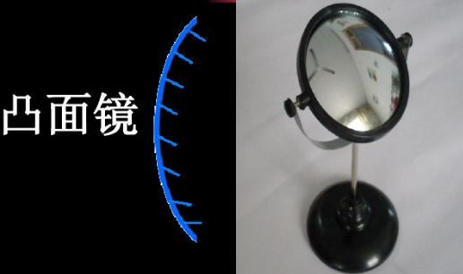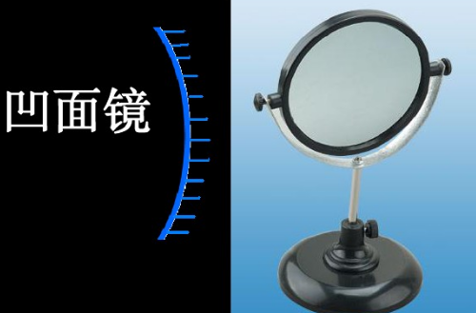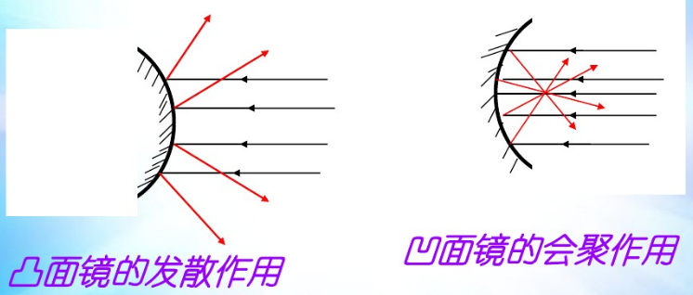
2．作光路图注意事项：
（1）要借助工具作图；
（2）是实际光线画实线，不是实际光线画虚线；
（3）光线要带箭头，光线与光线之间要连接好，不能断开；
（4）作光的反射光路图时，先在入射点作出法线(虚线)，然后根据反射角与入射角的关系作出光线；
（5）平面镜成像时，反射光线的反向延长线一定经过镜后的像。
3．体验并认识凹面镜成像的规律
S：表示物体与镜面的距离。  F：表示曲面镜的焦距。 | 所得影像 | 示意图
S < F  （物体在焦点与镜面之间） | 1）虚像  2）正像  3）比实物大） | 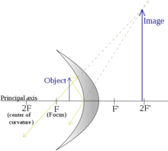
S = F  （物体在焦点上） | 1）反射的光线是彼此互相平行不会交会，因此无法成像。  2）当S无限接近于F时，影像的位置越接近无限处。而且所得影像可以是实像或者是虚像；可以是正像也可以是反像。这取决于物体靠近焦点的方向到底是从焦点的上方还是下方 | 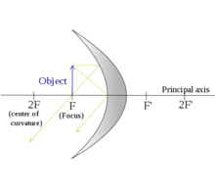
F < S < 2F  （物体在焦点与曲率之间） | 1）实像  2）倒置（垂直于主轴）  3）放大（比实物大） | 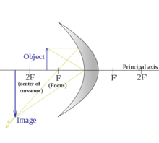
S = 2F  （物体在曲率上） | 1）实像  2）倒置（垂直于主轴）  3）一样大小  4）影像形成在曲率上
S > 2F  （物体超过了曲率） | 1）实像  2）倒置（垂直于主轴）  3）缩小（比物体小）  4）当S增加，影像逐渐靠近焦点  5）当S接近于无穷大时，影像的大小趋向于0，位置无限靠近焦点； | 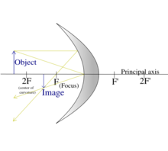
二、活动实施
1．了解太阳灶的结构：依据图示，仔细观察太阳灶由哪几部分组成，确定对每个部件采用什么材料进行制作，确定制作方案。
2．制作聚光板的技巧以及实施方案
为了保证太阳能灶灶体的凹面是旋转抛物面，灶体应该具有抛物面凸面。首先在坐标纸上精确地画出焦距为70或80毫米的抛物线，抛物线的横坐标一般取120毫米左右。然后在上画出同样的，抛物线，切割出刮板的凹形刃口，经过仔细打磨并与坐标纸上的抛物线进行比对，最后固定在一条轴上，一方面使它的因形刃口与坐标纸上的抛物线贴合，同时，轴的中心线与坐标纸上的抛物线的纵坐标重合。这是保证太阳灶质量最关键的一步，必须认真仔细。我们可选用薄厚均匀的崔塑纸板用热风枪加热成型。
科技兴趣班
3．粘贴反光材料。太阳能灶反光材料可以用镀铝聚酯薄膜。把它裁成10毫米宽的条，直接粘贴。薄膜背后的压敏就是粘结剂。
4．各部件可通过用优质铜丝焊接完成。
灶圈直径 |  | 十字支架高
支撑杆长 |  | 三角底座长
调节手柄长 |  | 螺旋调节杆长
聚光板安装圈直径 |  | 附件
5．调试太阳灶
三、活动评价
1.成果展示及评价；
评价者 | 凸面镜成像规律（30） | 凹面镜成像规律（30） | 太阳灶模型工艺（30） | 整体的美化（10） | 成绩
自评
辅导员
说明：总评成绩=自评*0.5+辅导员*0.5；总评：
总评成绩≥85,获得5学分；85>总评成绩≥75,获得4学分；75>总评成绩,获得3学分。
2.任务结束收拾归位所用设备工具（4S要求）。

